Министерство образования Новосибирской области

ЕБПОУ НСО "Новосибирская авиационный технический колледж имени Б.С Галащака"

**МАСТЕР-КЛАСС "РАЗРАБОТКА ВИЗУАЛЬНЫХ НОВЕЛЛ С ПОМОЩЬЮ БИБЛИОТЕКИ RENPY"**

пояснительная записка к курсовому проекту

разработал:

Крепких Д. Р.

**СОДЕРЖАНИЕ**

ВВЕДЕНИЕ..................................................................................................3

ВЫБОР ДВИЖКА И ЯЗЫКА ПРОГРАММИРОВАНИЯ…………...…4

**ВВЕДЕНИЕ**

Данный курсовой проект является актуальным, так как по анализу интернет-ресурсов, было выявлено, что мастер-классов с предоставлением удобного просмотра бесплатных курсов с использованием движка RenPy мало, поэтому есть необходимость в создании мастер-класса для изучения движка.

Наименование программного продукта «РАЗРАБОТКА ВИЗУЛЬНЫХ НАВЕЛЛ С ПОМОЩЬЮ БИБЛИОТЕКИ RENPY».

Продукт представляет собой мастер-класс, предназначенный для бесплатного обучения разработки игры на движке RenPy для использования в разработке.

Разрабатываемая игра позволит пользователям изучить информацию о коде программирования Python и поможет сделать 1 игру на этом движке, а также изучить библиотеку RenPy. Предполагаемая потребность обусловлена тем, что при поиске необходимого мастер-класс, не было обнаружено одновременно удобного в изучении и полезного курса по разработке.

Целью курсовой работы является разработка мастер-класса с изучением Pythonи библиотеки Renpy.

Для достижения цели необходимо выполнить следующие задачи:

1) Проанализировать образовательные платформы по курсамRenPy;

2) Спроектировать план мастер-класса с учётом информации о курсах и примерам работ;

3) Изучить библиотеку и движок RenPy

4) Изучить такие языки Python

5)Изучить принцип создания Визуальной Новеллы

6)Разработать функционал Визуальной Новеллы;

Объектом исследования курсовой работы являются разработка визульныхнавелл с помощью библиотеки renpy.

Предметом исследования является язык программирования Python.

# ВЫБОР движок и язык ПРОГРАММИРОВАНИЯ, а также текстого редактора

В мастер-классиспользует такой язык программирования, как:

Python — это язык программирования, который широко используется в интернет-приложениях, разработке программного обеспечения, науке о данных и машинном обучении (ML). Разработчики используют Python, потому что он эффективен, прост в изучении и работает на разных платформах. Программы на языке Python можно скачать бесплатно, они совместимы со всеми типами систем и повышают скорость разработки.

Также будет использоваться такой движок, как:

Ren’Py — это бесплатный игровой движок для визуальных новелл. С его помощью можно создать полноценную интерактивную историю с 2D-графикой, звуковым и музыкальным сопровождением и даже видеороликами. Конструктор работает на языке Python, который поддерживает интеграцию большого количества диалогов, нелинейных ответвлений, систему параметров, характерную для симуляторов жизни, и даже мини-игры.

Также будет использоваться текстовый редактор:

Atom – это многофункциональный текстовый редактор от разработчиков GitHub. Он поддерживает огромное количество различных расширений, благодаря которым его можно сравнить с настоящей средой разработки.

**ПЛАН МАСТЕ-КЛАССА**

1)ИЗУЧЕНИЕ ФУНКЦИЙ ПРОГМАММЫ RENPY

2) ИЗУЧЕНИЕ БАЗОВЫХ ФУНКЦИЙ ДВИЖКА

3)ДОБАВЛЕНИЕ ОФОРМЛЕНИЯ ЗВУКОВ И Т.Д

4)

**ОБУЧЕНИЕ ИСПОЛЬЗОВАНИЮ RenPy**

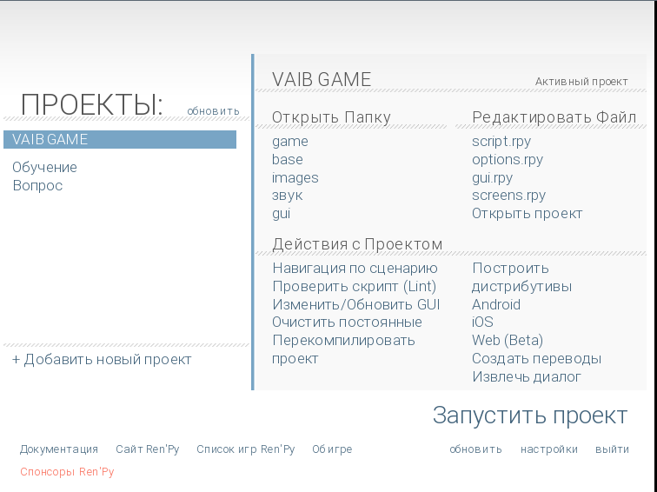

При открытии программы RenPy мы видим много разных кнопок.

Для начала нужно создать проект, для этого нажимаем на кнопку «+добавить новый проект»

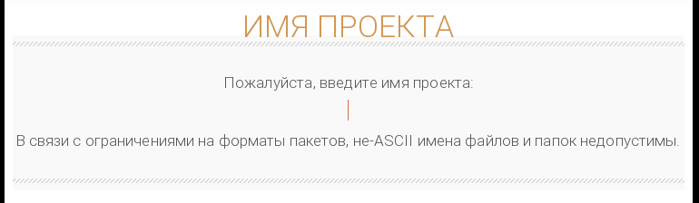 Вводим имя проекта и выбираем разрешение для нашей игры

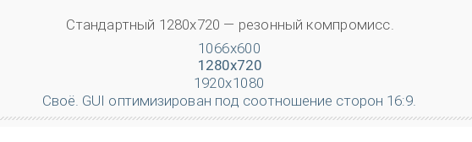

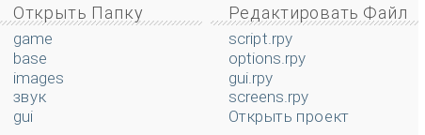После создания проекта мы переходим к основным кнопкам в программе.

Раздел «Открыть Папку» нажатие на кнопки ниже перебрасывает нас в проводник в папку хранения, в дальнейшем мы сможем подключить эти папки к нашей игре.

Раздел «Редактировать Файл»нажатие на кнопки ниже перебрасывает нас в текстовый редактор для программирования нашей игры.

 Кнопка «Запустить проект» собственно запускает нашу игру

Изучим раздел «Редактировать Файл» подробнее:

1. Подраздел script.rpy отвечает за действия происходящие в игре, такие как диалоги или какие-либо события
2. Подраздел Options.rpyотвечает за настройки игры, такие как скорость текста, громкость, яркость и т.д
3. Подраздел Gui.rpy отвечает за настройку графического интерфейса игры
4. Подраздел Screens.rpy отвечает за настройку и отрисовку действий движка

ЗАКЛЮЧЕНИЕ

В результате проделанной работы был реализован «мастер-класс разработки визуальных новелл с помощью библиотеки renpy» с возможность изучения информации об истории анимации, а также просмотра бесплатных онлайн-курсов по данной теме.

В разработке данного веб-приложения реализованыследующие задачи:

1) Проанализировать образовательные платформы по курсам RenPy;

2) Спроектировать план мастер-класса с учётом информации о курсах и примерам работ;

3) Изучить библиотеку и движок RenPy

4) Изучить такие языки Python

5)Изучить принцип создания Визуальной Новеллы

6)Разработать функционал Визуальной Новеллы

Люди посетившие мастер-класс могут пользоваться предоставленным материалом для образовательных целей путем просмотра примеров кода и процессом создания, для введения в среду изучаемой темы, а также просматривать видеоуроки. По окончанию просмотренного материала, при желании, пользователь имеет возможность оставить отзыв по просмотренному мастер-классу, который в дальнейшем поможет объективно оценить полезность предоставленной информации.